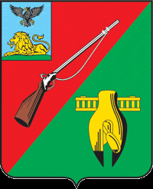

ОБЩЕСТВЕННАЯ ПАЛАТА
СТАРООСКОЛЬСКОГО ГОРОДСКОГО ОКРУГА
IV СОЗЫВА

Седьмое заседание Совета
Общественной палаты
Старооскольского городского округа

« 28 » апреля 2021 г. № 32

РЕШЕНИЕ

О согласовании кандидатов в члены
Общественного совета при УМВД России
по г. Старому Осколу

Заслушав и обсудив кандидатуры для согласования кандидатами в члены Общественного совета при УМВД России по г. Старому Осколу:
- Токова Анатолия Александровича – 17.02.1990 г.р. м-он Степной, д.27, кв. 30;
- Игнатова Евгения Юрьевича – 24.12.1997 г.р., м-он Буденного, д. 4, кв.4., Совет Общественной палаты Старооскольского городского округа

РЕШИЛ:
- Принять к сведению информацию о кандидатах в члены Общественного совета при УМВД России по г. Старому Осколу Токова Анатолия Александровича и Игнатова Евгения Юрьевича.
- Согласовать Токова А.А. и Игнатова Е.Ю. кандидатами в члены Общественного совета при УМВД России по г. Старому Осколу.
- Контроль за данным решением возложить на Совет Общественной палаты Старооскольского городского округа IV созыва.

Председатель Общественной палаты
Старооскольского городского округа
IV созыва И.А.Гусаров

